**Documentação (Compilador Matemático)**

**Alunos:**

Rafael Briskevicz **RA:** 161277

João Pedro Bressan **RA:** 169003

Jhonatan Grymuza **RA:** 156306

Francisco Julio **RA:** 167436

Eduardo Moritz **RA:** 161414

* **Compilador Matemático**

No mundo hoje há diversas complexidades algébricas - Bhaskara, por exemplo. A partir disso, há necessidade de criar um algoritmo com o intuito de facilitar as resoluções de expressões algébricas.

* **Requisitos**
  + Funcionais
    - Analisar Sintaxe.
    - Analisar Semântica.
    - Identificar forma de resolução da expressão.
    - Calcular expressão.
    - Exibir Explain (Explicação de como foi resolvido a expressão).
  + Não Funcionais
    - Linguagem Java.
* **Definição da linguagem e justificativa**

Linguagem escolhida foi JAVA. Pois possui uma forte tipagem e facilidade com a utilização de polimorfismo, que será extremamente necessário para o desenvolvimento do algoritmo.

* **Entidade no banco**

O sistema não haverá banco de dados. As resoluções das expressões algébricas estará implementada no algoritmo.

* **Diagramas**
  + **Relacionamento**

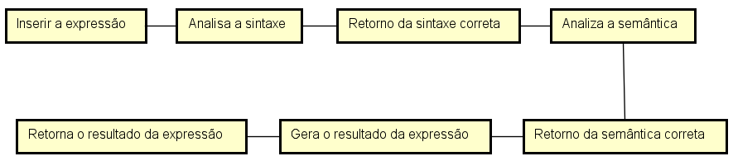

* **Sequencia**

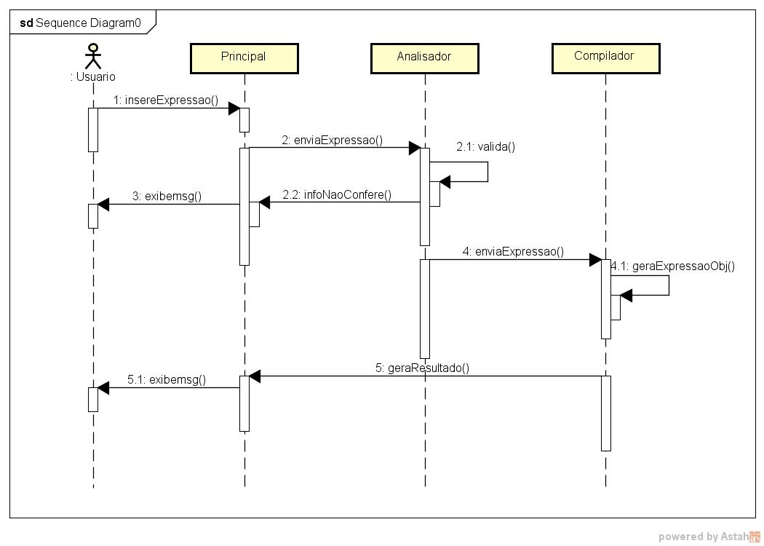

* **Diagrama de classes**

